
دانشگاه صنعتی امیرکبیر
(پلی‌تکنیک تهران)
دانشکده مهندسی مکانیک
پروژه پایانی درس مکانیک سیالات ۱
عنوان پروژه:
تحلیل و انتخاب پمپ گریز از مرکز
استاد درس: دکتر علیرضا مشایخ
دستیار آموزشی: محمدی
نگارش:
امیرحسین قیومی
40226409
خرداد ۱۴۰۵

مقدمه
پمپ‌های گریز از مرکز از پرکاربردترین تجهیزات انتقال سیال در صنایع گوناگون مهندسی به‌شمار می‌روند. شناخت اصول کارکرد و مشخصه‌های عملکردی این پمپ‌ها نقشی کلیدی در طراحی و بهره‌برداری از سامانه‌های انتقال سیال دارد. در این پمپ‌ها، پروانه دوار انرژی مکانیکی را به انرژی جنبشی سیال تبدیل می‌کند و سپس در محفظه حلزونی (ولوت) با افزایش تدریجی سطح مقطع، بخشی از انرژی جنبشی به انرژی فشاری تبدیل می‌شود.
این گزارش در سه بخش اصلی تنظیم شده است: بخش نخست به استخراج معادلات حاکم و تعریف پارامترهای عملکردی پمپ می‌پردازد؛ بخش دوم دو مجموعه داده آزمایشگاهی را تحلیل کرده و منحنی‌های عملکرد را به‌دست می‌آورد؛ و بخش سوم برنامه‌ای رایانه‌ای برای انتخاب پمپ مناسب از کاتالوگ شرکت پمپیران ارائه می‌دهد.
معادلات حاکم و پارامترهای عملکردی — بخش ۱
۱-الف) حجم کنترل و معادلات بقا
یک حجم کنترل را در نظر می‌گیریم که کل پمپ را در بر می‌گیرد؛ مقطع ۱ ورودی (مکش) و مقطع ۲ خروجی (رانش) است. سه معادله بقا برای این حجم کنترل نوشته می‌شود:
بقای جرم: برای جریان پایا و تراکم‌ناپذیر، دبی جرمی ورودی و خروجی برابرند؛ بنابراین دبی حجمی نیز ثابت است:
m1 = m2 -> rho*Q1 = rho*Q2 -> Q1 = Q2 = Q
معادله انرژی (برنولی توسعه‌یافته با لحاظ هد پمپ): با نوشتن معادله انرژی میان دو مقطع ۱ و ۲ و افزودن هد افزوده‌شده توسط پمپ (Hp) داریم:
(p1/rho.g + V1^2/2g + z1) + Hp = (p2/rho.g + V2^2/2g + z2) + h_L
با صرف‌نظر از افت میان دو مقطع گیج، هد پمپ به‌صورت زیر به‌دست می‌آید:
Hp = (p2 - p1)/rho.g + (V2^2 - V1^2)/2g + (z2 - z1)
بقای ممنتوم زاویه‌ای (معادله اویلر توربوماشین): با اعمال اصل ممنتوم زاویه‌ای بر پروانه، گشتاور وارد بر سیال و هد ایده‌آل اویلر چنین است:
T = rho.Q (r2.Vt2 - r1.Vt1) H_Euler = (U2.Vt2 - U1.Vt1)/g
که در آن U = w.r سرعت محیطی پروانه و Vt مؤلفه مماسی سرعت مطلق سیال است؛ این معادله پل ارتباطی میان مشخصات هندسی و دورانی پروانه و هد تولیدی پمپ است.
۱-ب) تعریف پارامترهای عملکردی
پارامترهای زیر بر پایه کمیت‌های قابل اندازه‌گیری پمپ (چگالی، دبی حجمی Q، گشتاور T و سرعت دورانی N یا w) تعریف می‌شوند:
توان هیدرولیکی (توان مفید آب)
توانی که عملاً به سیال منتقل می‌شود؛ برابر حاصل‌ضرب وزن مخصوص، دبی و هد:
P_hyd = rho.g.Q.H = gamma.Q.H
توان مکانیکی (توان محور)
توان مکانیکی منتقل‌شده به محور پمپ از طریق گشتاور و سرعت دورانی:
P_mech = T . w = T . (2*pi*N/60)
هد پمپ
افزایش انرژی مکانیکی واحد وزن سیال میان مکش و رانش (در قطر یکسان لوله، جملهٔ سرعت حذف می‌شود):
H = (p2 - p1)/rho.g + (V2^2 - V1^2)/2g + (z2 - z1)
سرعت مخصوص
شاخصی برای دسته‌بندی پمپ‌ها و مقایسه هندسه آن‌ها مستقل از اندازه:
Ns = N.sqrt(Q) / H^(3/4) (bi-bod: ws = w.sqrt(Q)/(gH)^(3/4))
بازده هیدرولیکی پمپ
نسبت توان هیدرولیکی به توان مکانیکی محور:
eta_h = P_hyd / P_mech = rho.g.Q.H / (T.w)
بازده کلی پمپ
نسبت توان هیدرولیکی به توان ورودی (الکتریکی/محرک)؛ بازده کلی حاصل‌ضرب بازده‌های حجمی، هیدرولیکی و مکانیکی است:
eta_o = P_hyd / P_in = eta_vol . eta_h . eta_mech

تحلیل داده‌های آزمایشگاهی — بخش ۲
مجموعه داده ۱ — دور ۱۷۵۰ rpm، آب ۸۰°F، قطر لوله ۶ in
چون قطر لوله مکش و رانش برابر است، جمله هد سرعت حذف می‌شود و هد پمپ از رابطه H = (pd - ps)*144/gamma + dz به‌دست می‌آید (dz = 3 ft). توان ورودی محور از توان خروجی موتور سه‌فاز محاسبه می‌شود:
P_in = eta_motor . sqrt(3) . (PF) . V . I (eta=0.90, PF=0.875, V=460 V)
Ns | بازده کلی ٪ | P_in (kW) | P_hyd (hp) | H (m) | H (ft) | Q (gpm)
0 | 0.0 | 11.29 | 0.0 | 38.06 | 124.87 | 0
1120 | 65.3 | 16.44 | 14.39 | 34.81 | 114.22 | 500
1545 | 78.6 | 19.45 | 20.51 | 31.0 | 101.72 | 800
1885 | 80.0 | 21.27 | 22.82 | 27.6 | 90.54 | 1000
2125 | 77.0 | 22.09 | 22.8 | 25.07 | 82.26 | 1100
2476 | 70.4 | 22.78 | 21.5 | 21.67 | 71.1 | 1200
3832 | 48.6 | 23.84 | 15.53 | 13.42 | 44.02 | 1400
5789 | 30.6 | 24.47 | 10.05 | 8.1 | 26.59 | 1500

۲-۱) مقادیر در دبی ۸۰۰ gpm
هد پمپ: H = 101.7 ft = 31.0 m ؛ توان هیدرولیکی: P_hyd = 20.5 hp = 15.3 kW ؛ بازده کلی: η_o = 78.6٪.
۲-۲) منحنی‌های عملکرد و برازش چندجمله‌ای — مجموعه ۱
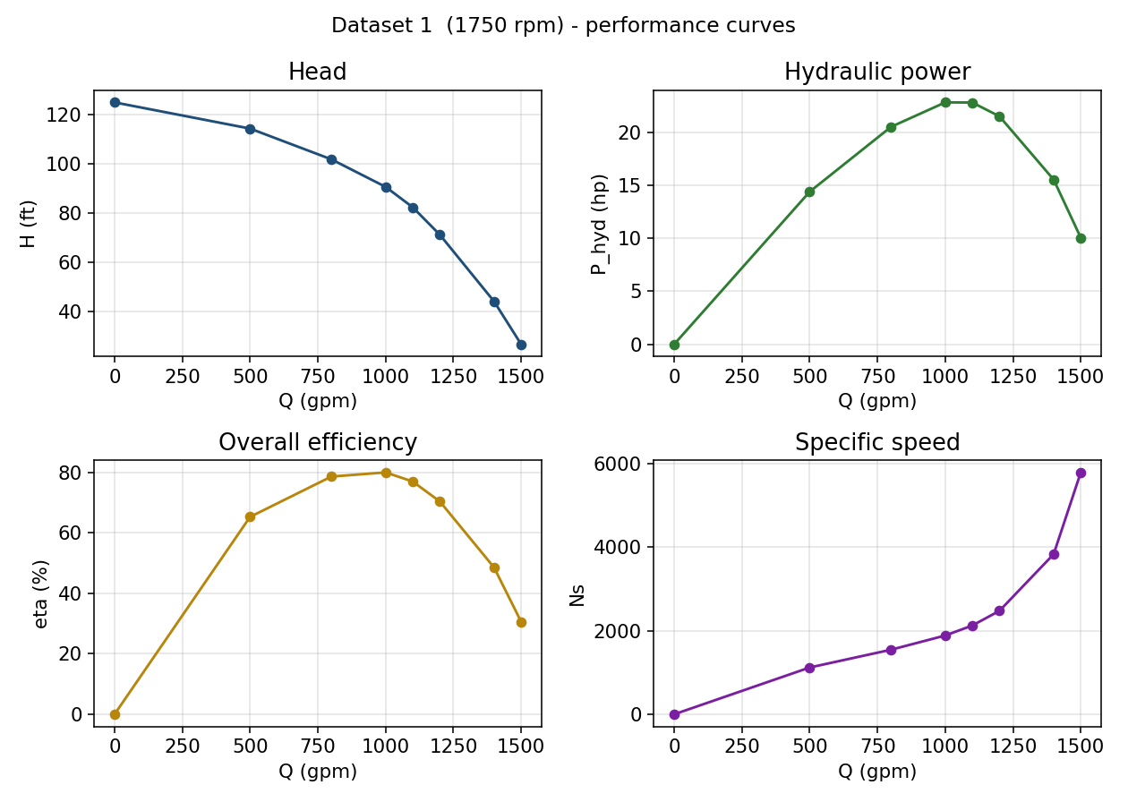
شکل ۱: منحنی‌های هد، توان هیدرولیکی، بازده و سرعت مخصوص برحسب دبی (مجموعه ۱).
تحلیل: با افزایش دبی، هد به‌طور یکنواخت کاهش می‌یابد (مشخصه نزولی نوعی پمپ گریز از مرکز). توان هیدرولیکی ابتدا افزایش یافته، در حوالی دبی ۱۰۰۰ gpm به بیشینه می‌رسد و سپس کاهش می‌یابد. منحنی بازده کلی نیز قله‌ای در نزدیکی همان نقطه (نقطه بهترین بازده، BEP) با مقدار حدود ۸۰٪ دارد. سرعت مخصوص با افزایش دبی پیوسته بزرگ می‌شود. چندجمله‌ای‌های برازش‌شده در کاربرگ Excel پیوست (شیت Polynomial_fits) آورده شده‌اند.

مجموعه داده ۲ — دور ۱۱۰۰ rpm، آب ۲۵°C، قطر لوله ۱۵ cm
در این بخش اختلاف ارتفاع نادیده گرفته می‌شود و توان موتور مستقیماً گزارش شده است. توان مکانیکی محور از گشتاور و سرعت دورانی محاسبه می‌شود: P_mech = T.w با w = 2.pi.N/60 = 115.2 rad/s.
بازده کلی ٪ | بازده هید. ٪ | P_mech (W) | P_hyd (W) | H (m) | Q (L/min)
0.4 | 1.2 | 103.7 | 1.2 | 3.78 | 2
5.0 | 14.5 | 115.2 | 16.6 | 3.78 | 27
8.6 | 24.3 | 126.7 | 30.8 | 3.78 | 50
11.8 | 32.6 | 138.2 | 45.0 | 3.68 | 75
14.0 | 34.8 | 161.3 | 56.1 | 3.48 | 99
16.1 | 39.2 | 172.8 | 67.7 | 3.27 | 127
16.4 | 39.8 | 172.8 | 68.8 | 3.27 | 129
16.6 | 38.3 | 195.8 | 74.9 | 2.97 | 155
17.1 | 40.2 | 195.8 | 78.8 | 2.97 | 163
16.3 | 37.0 | 207.3 | 76.7 | 2.66 | 177
15.7 | 34.5 | 218.9 | 75.5 | 2.35 | 197
13.7 | 29.7 | 230.4 | 68.4 | 1.84 | 228
11.4 | 24.5 | 241.9 | 59.3 | 1.43 | 254

۲-۳) مقادیر در دبی ۱۹۷ L/min
هد پمپ: H = 2.35 m ؛ توان هیدرولیکی: P_hyd = 75.5 W ؛ بازده هیدرولیکی: η_h = 34.5٪ ؛ بازده کلی: η_o = 15.7٪.
۲-۴) منحنی‌های عملکرد و برازش چندجمله‌ای — مجموعه ۲
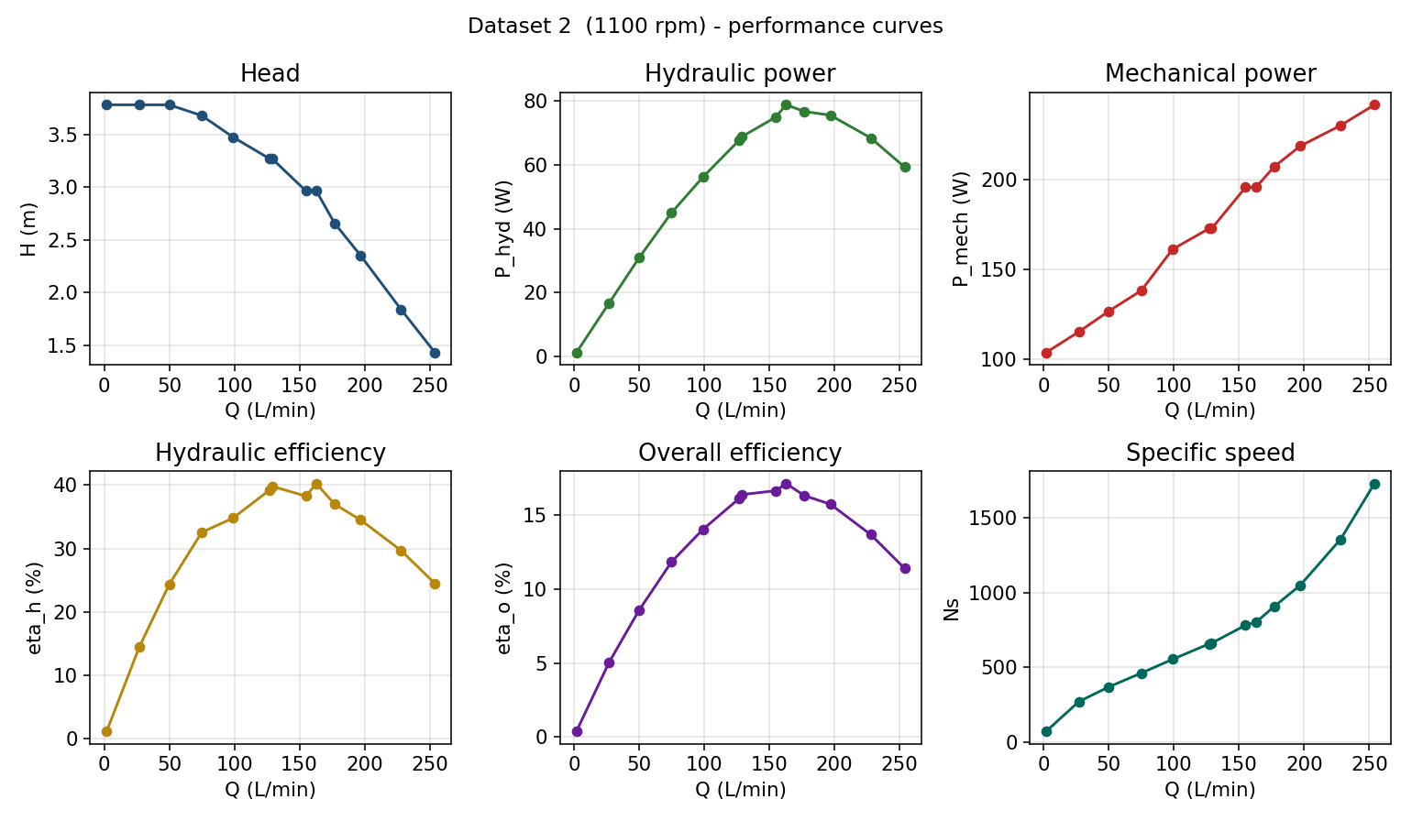
شکل ۲: منحنی‌های هد، توان هیدرولیکی، توان مکانیکی، بازده هیدرولیکی/کلی و سرعت مخصوص (مجموعه ۲).
تحلیل: روند هد همانند مجموعه نخست نزولی است. توان مکانیکی محور با افزایش دبی پیوسته افزایش می‌یابد، در حالی‌که توان هیدرولیکی قله‌ای میانی دارد. بیشینه بازده هیدرولیکی حدود ۴۰٪ و بیشینه بازده کلی حدود ۱۷٪ است؛ پایین بودن بازده کلی به سبب کوچک بودن این پمپ آزمایشگاهی و تلفات موتور آن است. برازش‌های چندجمله‌ای در فایل Excel پیوست ارائه شده‌اند.

انتخاب پمپ مناسب با کدنویسی — بخش ۳
هدف این بخش نوشتن برنامه‌ای است که با گرفتن دبی حجمی Q (m3/h) و هد مورد نیاز H (m) از کاربر، پمپ مناسب از خانواده پمپ‌های گریز از مرکز پمپیران (دور ۲۹۰۰ rpm) را به‌همراه قطر پروانه، بازده در نقطه کار و توان موتور لازم پیشنهاد دهد. محدوده کاری: دبی کمتر از ۴۰ m3/h و هد کمتر از ۴۰ m.
روش و استخراج داده از کاتالوگ
داده‌های منحنی‌های هد-دبی (به ازای قطرهای مختلف پروانه)، جزایر بازده و منحنی توان برای ۱۰ مدل پمپ در محدوده یادشده، از نمودارهای کاتالوگ (فایل ETA.pdf، نمودارهای دور ۲۹۰۰ rpm) دیجیتایز و به‌صورت یک ماتریس داده در برنامه ذخیره شده‌اند. برای هر مدل، نقاط شاخص (هد بسته، نقطه بهترین بازده، بیشینه بازده و قطر بیشینه/کمینه پروانه) خوانده شده و منحنی هد-دبی با رابطه H(Q)=H0 - a.Q^2 و قانون تشابه برای کم‌تراشی پروانه مدل‌سازی شده است. بازده با درون‌یابی نسبت به نقطه بهترین بازده تخمین زده می‌شود.
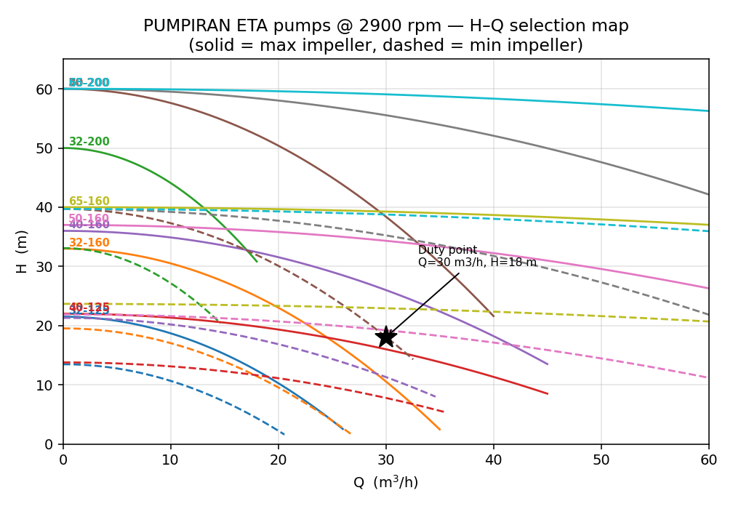
شکل ۳: نقشه انتخاب هد-دبی مدل‌های ETA در دور ۲۹۰۰ rpm (خط پر: پروانه بیشینه، خط‌چین: پروانه کمینه).
داده‌های دیجیتایز‌شده کاتالوگ (ماژول داده)
# -*- coding: utf-8 -*-
"""
Digitized performance data for PUMPIRAN ETA centrifugal pumps (EN733/DIN24255)
at n = 2900 rpm, read from the company catalog (ETA.pdf) performance charts.

For every model the following anchors were digitized from its 2900-rpm chart:
Dmax, Dmin : largest / smallest impeller trim on the chart [mm]
H0 : shut-off head of the LARGEST impeller (Q=0) [m]
Qbep,Hbep : flow / head at best-efficiency point (max imp.) [m^3/h, m]
eta_max : peak (best) efficiency [%]
Qmax : end-of-curve flow of the largest impeller [m^3/h]

H-Q model (largest impeller): H(Q) = H0 - a*Q^2 , a=(H0-Hbep)/Qbep^2
Impeller trimming (affinity) : D->r=D/Dmax => H_r(Q) = r^2*H0 - a*Q^2
Efficiency model : eta(Q) = eta_max*(1-((Q-Qbep)/Qbep)^2), >=0
These are engineering approximations of the catalog curves and may be refined
with finer digitization if higher accuracy is required.
"""

CATALOG_2900 = {
# model : Dmax Dmin H0 Qbep Hbep eta Qmax
"32-125": dict(Dmax=139, Dmin=110, H0=21.5, Qbep=14, Hbep=16.0, eta=63.5, Qmax=26),
"32-160": dict(Dmax=169, Dmin=130, H0=33.0, Qbep=19, Hbep=24.0, eta=62.0, Qmax=35),
"32-200": dict(Dmax=209, Dmin=170, H0=50.0, Qbep=13, Hbep=40.0, eta=45.0, Qmax=18),
"40-125": dict(Dmax=139, Dmin=110, H0=22.0, Qbep=30, Hbep=16.0, eta=70.0, Qmax=45),
"40-160": dict(Dmax=169, Dmin=130, H0=36.0, Qbep=30, Hbep=26.0, eta=67.8, Qmax=45),
"40-200": dict(Dmax=209, Dmin=170, H0=60.0, Qbep=25, Hbep=45.0, eta=57.0, Qmax=40),
"50-160": dict(Dmax=169, Dmin=130, H0=37.0, Qbep=55, Hbep=28.0, eta=78.0, Qmax=80),
"50-200": dict(Dmax=209, Dmin=170, H0=60.0, Qbep=55, Hbep=45.0, eta=73.0, Qmax=90),
"65-160": dict(Dmax=169, Dmin=130, H0=40.0, Qbep=110, Hbep=30.0, eta=80.0, Qmax=180),
"65-200": dict(Dmax=209, Dmin=170, H0=60.0, Qbep=120, Hbep=45.0, eta=80.0, Qmax=160),
}

def model_a(m):
"""quadratic coefficient a of H(Q)=H0-a Q^2 for the largest impeller"""
return (m["H0"] - m["Hbep"]) / (m["Qbep"]**2)

برنامه انتخاب پمپ
#!/usr/bin/env python3
# -*- coding: utf-8 -*-
"""
Centrifugal-pump selection program (Project Part 3-b)
------------------------------------------------------
Given a required volumetric flow rate Q [m^3/h] and head H [m], the program
recommends a suitable PUMPIRAN ETA pump (2900 rpm) from the digitized catalog,
together with the impeller diameter, efficiency at the duty point and the
required electric-motor power. Method follows the catalog's own worked
example (catalog p.5): locate the model whose H-Q field contains the duty
point, trim the impeller so its curve passes through (Q,H), read efficiency
from the efficiency field, then size the motor.

Usage:
python pump_selector.py # runs the demo duty points
python pump_selector.py 20 25 # Q=20 m3/h , H=25 m
"""
import sys, math
from pumpiran_catalog_2900 import CATALOG_2900, model_a

RHO, G = 997.0, 9.81 # water 25 C
IEC_MOTORS = [0.37,0.55,0.75,1.1,1.5,2.2,3.0,4.0,5.5,7.5,11,15,18.5,22,30,37]

def required_diameter(m, Q, H):
"""smallest impeller (mm) whose curve passes through (Q,H); None if impossible"""
a = model_a(m)
r2 = (H + a*Q**2) / m["H0"] # r = D/Dmax from H_r(Q)=r^2 H0 - a Q^2
if r2 <= 0:
return None
r = math.sqrt(r2)
D = r * m["Dmax"]
if D > m["Dmax"]*1.002 or D < m["Dmin"]*0.998:
return None # outside available trim range
if Q > m["Qmax"]*r + 1e-6: # beyond end of curve
return None
return max(m["Dmin"], min(m["Dmax"], D)), r

def efficiency(m, Q):
e = m["eta"]*(1 - ((Q-m["Qbep"])/m["Qbep"])**2)
return max(e, 1.0)

def motor_size(P_shaft_kW):
P = P_shaft_kW*1.15 # 15 % safety margin
for s in IEC_MOTORS:
if s >= P:
return s
return P_shaft_kW

def select_pump(Q, H, verbose=True):
"""Q [m3/h], H [m] -> list of feasible pumps sorted by efficiency."""
cand = []
for name, m in CATALOG_2900.items():
res = required_diameter(m, Q, H)
if res is None:
continue
D, r = res
eta = efficiency(m, Q)
P_hyd = RHO*G*(Q/3600.0)*H/1000.0 # kW
P_shaft = P_hyd/(eta/100.0) # kW
motor = motor_size(P_shaft)
cand.append(dict(model=name, D=round(D), eta=round(eta,1),
P_hyd=round(P_hyd,2), P_shaft=round(P_shaft,2),
motor=motor))
cand.sort(key=lambda c: -c["eta"])
if verbose:
print(f"\nDuty point : Q = {Q} m3/h , H = {H} m (2900 rpm)")
if not cand:
print(" -> No catalog pump in the small-pump range matches this duty.")
else:
print(f" Recommended : ETA {cand[0]['model']} | impeller "
f"D = {cand[0]['D']} mm | eff = {cand[0]['eta']} % | "
f"motor = {cand[0]['motor']} kW")
print(" All feasible options:")
print(f" {'model':<8}{'D(mm)':>7}{'eta%':>7}{'P_hyd':>8}{'P_shaft':>9}{'motor':>8}")
for c in cand:
print(f" {c['model']:<8}{c['D']:>7}{c['eta']:>7}"
f"{c['P_hyd']:>8}{c['P_shaft']:>9}{c['motor']:>8}")
return cand

if __name__ == "__main__":
if len(sys.argv) == 3:
select_pump(float(sys.argv[1]), float(sys.argv[2]))
else:
for Q, H in [(20,25),(30,18),(12,30),(35,12),(25,20)]:
select_pump(Q, H)
نمونه خروجی برنامه
برای چند نقطه کاری نمونه، خروجی برنامه به‌صورت زیر است:

Duty point : Q = 20 m3/h , H = 25 m (2900 rpm)
Recommended : ETA 40-160 | impeller D = 153 mm | eff = 60.3 % | motor = 3.0 kW
All feasible options:
model D(mm) eta% P_hyd P_shaft motor
40-160 153 60.3 1.36 2.25 3.0
50-160 142 46.4 1.36 2.93 4.0
65-160 134 26.4 1.36 5.14 7.5

Duty point : Q = 30 m3/h , H = 18 m (2900 rpm)
Recommended : ETA 40-160 | impeller D = 149 mm | eff = 67.8 % | motor = 3.0 kW
All feasible options:
model D(mm) eta% P_hyd P_shaft motor
40-160 149 67.8 1.47 2.16 3.0
40-200 170 54.7 1.47 2.68 4.0

Duty point : Q = 12 m3/h , H = 30 m (2900 rpm)
Recommended : ETA 32-200 | impeller D = 183 mm | eff = 44.7 % | motor = 3.0 kW
All feasible options:
model D(mm) eta% P_hyd P_shaft motor
32-200 183 44.7 0.98 2.19 3.0
40-160 158 43.4 0.98 2.25 3.0
50-160 153 30.3 0.98 3.23 4.0
65-160 147 16.5 0.98 5.93 7.5

Duty point : Q = 35 m3/h , H = 12 m (2900 rpm)
Recommended : ETA 40-125 | impeller D = 133 mm | eff = 68.1 % | motor = 2.2 kW
All feasible options:
model D(mm) eta% P_hyd P_shaft motor
40-125 133 68.1 1.14 1.68 2.2
40-160 143 65.9 1.14 1.73 2.2

Duty point : Q = 25 m3/h , H = 20 m (2900 rpm)
Recommended : ETA 40-160 | impeller D = 146 mm | eff = 65.9 % | motor = 3.0 kW
All feasible options:
model D(mm) eta% P_hyd P_shaft motor
40-160 146 65.9 1.36 2.06 3.0
50-160 130 54.8 1.36 2.48 3.0

نتیجه‌گیری
در این پروژه ابتدا معادلات حاکم بر پمپ گریز از مرکز با تعریف یک حجم کنترل استخراج و پارامترهای کلیدی عملکرد (توان هیدرولیکی و مکانیکی، هد، سرعت مخصوص و بازده‌ها) برحسب کمیت‌های قابل اندازه‌گیری بیان شد. سپس دو مجموعه داده آزمایشگاهی تحلیل و منحنی‌های عملکرد آن‌ها رسم و با چندجمله‌ای برازش شد؛ بیشینه بازده کلی برای پمپ بزرگ‌تر (مجموعه ۱) حدود ۸۰٪ و برای پمپ آزمایشگاهی کوچک (مجموعه ۲) حدود ۱۷٪ به‌دست آمد. در پایان، برنامه‌ای برای انتخاب پمپ از کاتالوگ پمپیران بر مبنای داده‌های دیجیتایز‌شده منحنی‌ها توسعه داده شد که مدل پمپ، قطر پروانه، بازده و توان موتور را برای نقطه کار دلخواه پیشنهاد می‌دهد.
مراجع
F. M. White, Fluid Mechanics, 8th ed., McGraw-Hill. .1
B. R. Munson et al., Fundamentals of Fluid Mechanics, Wiley. .2
کاتالوگ پمپ‌های گریز از مرکز شرکت پمپیران (PUMPIRAN، سری ETA / استاندارد EN 733). .3
صورت پروژه پایانی درس مکانیک سیالات ۱ — دکتر علیرضا مشایخ. .4

